BLÜCHER COMPACT Ablauf 150X150 D50mm, senkrecht/waagerecht

BLÜCHER Germany

Eigenschaften

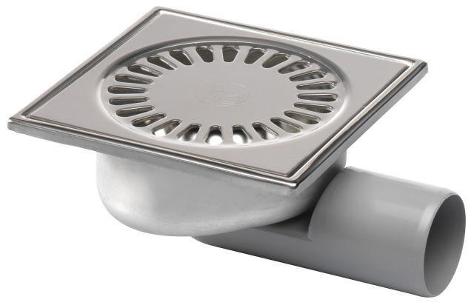

GTIN:

5705499118544

HAN:

182.150.050

Werkstoff

Edelstahl

Breite (mm)

150,00

Höhe (mm)

100,00

Länge (mm)

190,00

Stutzen-Ausführung

senkrecht, waagerecht

Gewicht (kg)

0,77